《微控制器原理》实验报告
学院： 计算科学与人工智能学院 学号： 2017494095 姓名： 李启佳 日期： 2023/4/21

实验二 开关控制小灯编程实验

一、实验目的
1．进一步熟悉AHL-GEC-IDE嵌入式开发系统环境、C语言、调试方式。
2．掌握STM32的GPIO构件使用方法及编程方法。
3．熟悉嵌入式应用的常用元器件。
4．熟悉STM32单片机C语言程序编程框架。
5．在理解第一个C语言程序代码基础上，编写该程序。

二．实验内容
一个口的某个引脚连接开关通过MCU控制某颜色（三原色灯）的小灯亮灭；分别用查询方式和中断方式实现开关控制小灯，进一步掌握I/O口编程原理。

三．实验过程

3.1 硬件原理图
系统使用STM32型MCU为核心的实验箱。
用 B口的 7、9 引脚连接小灯， D口的 2 引脚连接开关通过MCU控制小灯亮灭；进一步掌握I/O口编程原理。
具体连线方式见图1。
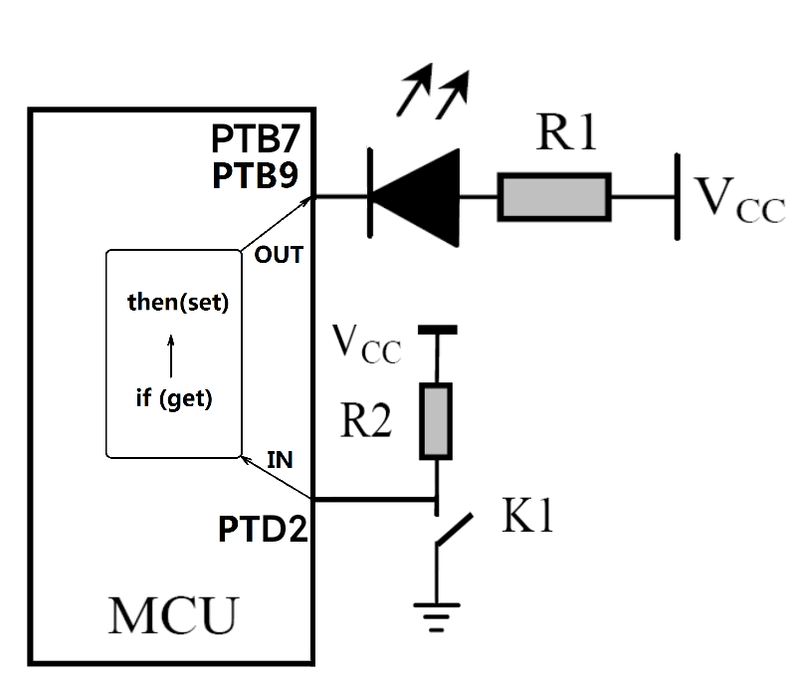

图1 原理图（本实验的连线图）

3.2 软件结构图
软件只有MCU方程序。

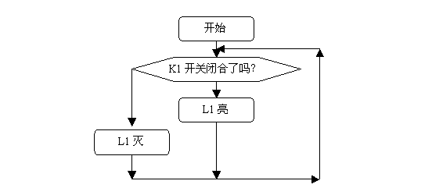
3.2.1 MCU端软件结构
图2 MCU端软件流程图

3.2.2 查询方式时的主程序main.c
主程序是完成系统各模块的初始化，通过主循环完成各模块测量控制工作。
#include "Includes.h" //总头文件
//主函数
int main(void)
{
gISR=1;
DISABLE_INTERRUPTS
gpio_init(LIGHT_RED,GPIO_OUTPUT,LIGHT_OFF);
gpio_init(LIGHT_BLUE,GPIO_OUTPUT,LIGHT_OFF);
gpio_init(SWITCH_CTRL,GPIO_INPUT,0);
gpio_pull(SWITVH_CTRL,PULL_DOWN); //下拉
gpio_enable_int(SWITCH_CTRL,RISING_EDGE);
ENABLE_INTERRUPTS;
gpio_set(LIGHT_RED,LIGNT_OFF); //灯暗
gpio_set(LIGHT_BLUE,LIGNT_OFF);

if(gISR==1)
{
gpio_set(LIGHT_RED,LIGHT_OFF);
gpio_set(LIGHT_BLUE,LIGHT_OFF);
}
else{

gpio_set(LIGHT_RED,LIGHT_ON);
gpio_set(LIGHT_BLUE,LIGHT_ON);

}
}

3.2.3 中断方式时的isr.c

void EXTI2_IRQHandler(void)
{
uint8_t ch;
uint8_t flag;
DISABLE_INTERRUPTS;

if(flag){
ch=ch+1;
uart_send1(UART_User,ch);
}
printf(“test\n”);
gpio_reverse(LIGHT_BLUE);
gpio_reverse(LIGHT_RED);

sw=gpio_get(SWITCH_CTRL);
gpio_clear_int(SWITCH_CTRL);//清除中断
ENABLE_INTERRUPTS;
}

includes.h
G_VAR_PREFIX vuint8_t sw;

四、编程编译截图
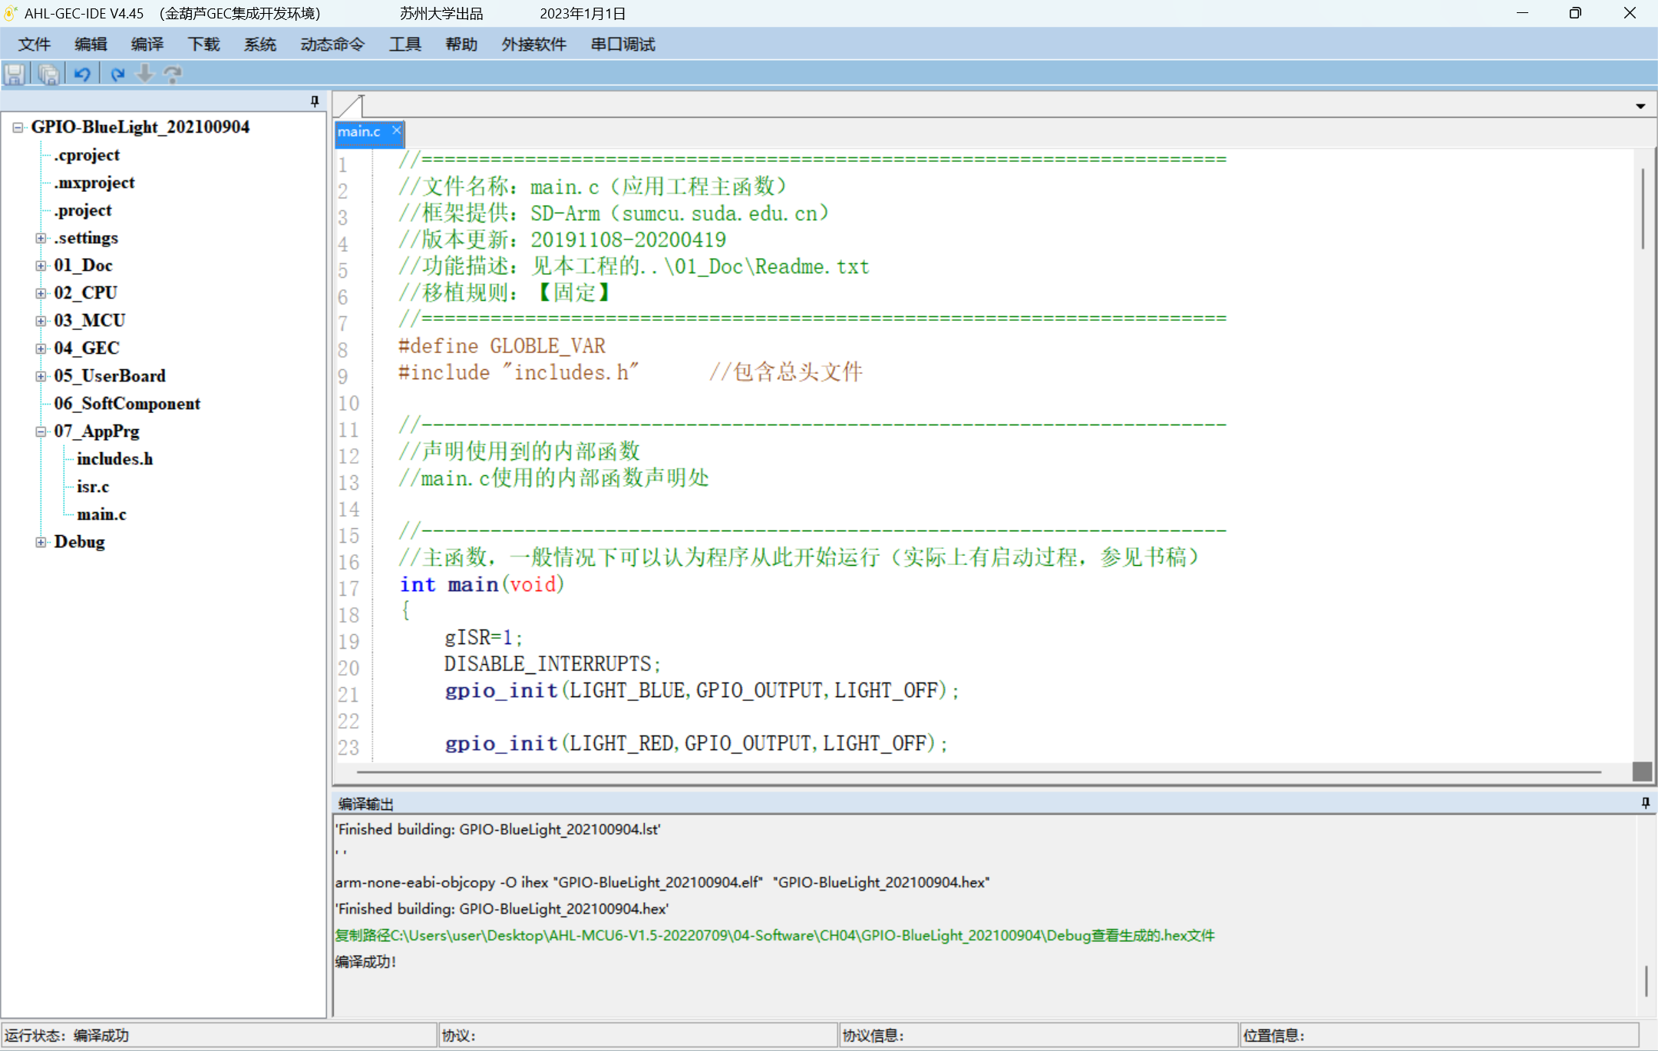

五、实验现象截图
开关断开时：
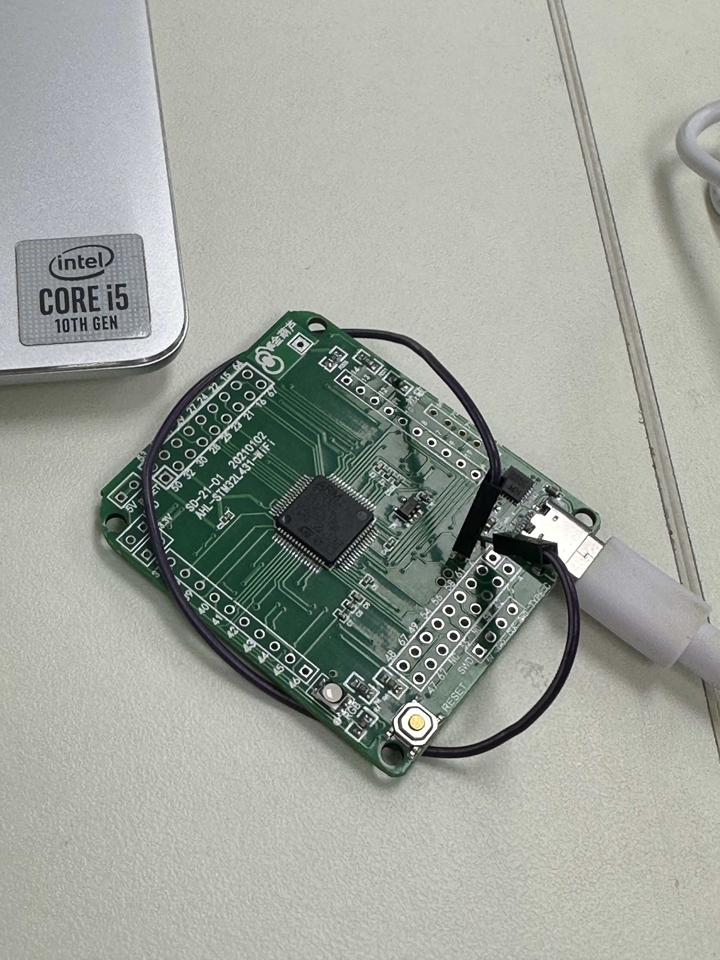

开关合上时：

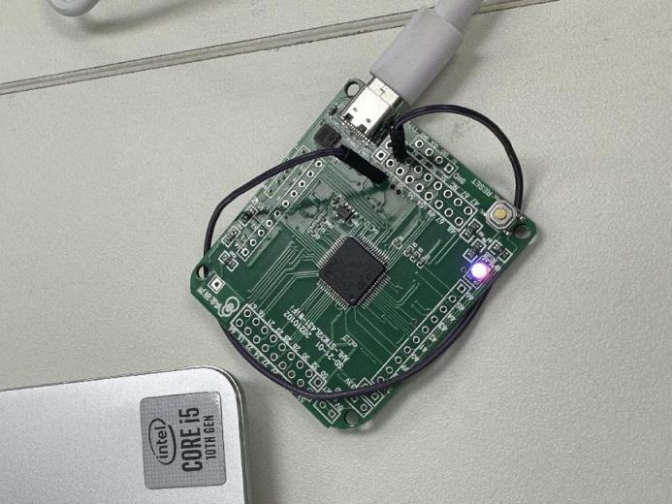
六、回答下列问题
1．上拉电阻和下拉电阻对系统有重要的影响，那么这类电阻阻值应是怎样大致确定？

悬空的芯片引脚可以使用上拉电阻或下拉电阻初始化为高电平或低电平。一般而言，上拉电阻和下拉电阻的阻值选择在1到10千欧姆之间。阻值的大小与静态电流和系统功耗相关，通常阻值越大，静态电流和功耗越低。具体的阻值选择应考虑应用需求，并可以参考芯片厂商的文档和指南。

2．上拉电阻和下拉电阻分内置的和外接的，内置的电阻一般只有几K或十几K，外接电阻可以是几M、十几M甚至更大。当要求功耗较低时，应该怎样选择内置的还是外接的电阻？
内置电阻通常具有较低的阻值，例如几千欧姆或十几千欧姆，适用于一般的上拉或下拉电阻应用。由于内置电阻通常集成在芯片内部，其连接更简单，占用更少的板上空间，并且可以减少外部元件的数量和成本。
外接电阻则提供了更大的选择范围，可以选择几兆欧姆或十几兆欧姆甚至更大的阻值。外接电阻的阻值较大，可以进一步降低功耗，因为较小的电流通过阻值较大的电阻产生较小的功耗。此外，外接电阻的阻值更容易调整和定制，以满足特定应用需求。
因此，在要求功耗较低的情况下，如果内置电阻的阻值能够满足需求，并且与系统的集成和空间限制相匹配，选择内置电阻是一个简单和经济的选择。然而，如果需要更高的阻值以进一步降低功耗或满足特定需求，外接电阻可能是更合适的选择，尽管它可能需要更多的外部元件和布局考虑。

七．实验小结
小结一下，通过此次实验自己所掌握的知识和感想。
通过本实验，我在使用AHL-GEC-IDE嵌入式开发系统环境、C语言和调试方式方面得到了进一步的熟悉和掌握。我学会了如何使用STM32的GPIO构件以及相应的编程方法，逐步熟悉了嵌入式应用中常用的元器件和STM32单片机的C语言程序编程框架。 我还学到了上拉电阻和下拉电阻的基本原理和作用，还将其应用到了嵌入式开发中，加深了对它们的理解和掌握。这样的经验将对我今后在数字电路设计和嵌入式系统开发中起到积极的指导作用。

